**Министерство образования и науки Пермского края**

**Государственное бюджетное**

**профессиональное образовательное учреждение**

**«Кунгурский сельскохозяйственный колледж»**

Специальность Информационные системы и программирование

**ОТЧЕТ**

**ПО УЧЕБНОЙ ПРАКТИКЕ**

Профессиональный модуль

Выполнил: Букирев Дмитрий Витальевич

Студент (ка) группы № 39

*(подпись) (И.О. Фамилия)*

Проверил:

Руководитель практики от колледжа:

*(И.О. Фамилия)*

*(оценка) (подпись)*

**Кунгур, 2022 г.**

**ДНЕВНИК УЧЕБНОЙ ПРАКТИКИ**

# Тематический план учебной практики

# *ПМ.05 ПРОЕКТИРОВАНИЕ И РАЗРАБОТКА ИНФОРМАЦИОННЫХ СИСТЕМ*

|  |  |  |  |
| --- | --- | --- | --- |
| **№** | **Дата** | **Наименование разделов и тем практики** | **Количество часов** |
| **УП.05 Учебная практика** | | | |
| ***МДК 05.01 Проектирование и дизайн ИС***  ***МДК 05.02 Разработка кода ИС***  ***МДК 05.03 Тестирование ИС*** | | | |
| 1 | 13.04 | Инструктаж по технике безопасности. Анализ предметной области. Диаграмма прецедентов (use case) | 6 |
| 2 | 16.04 | Организационная структура. Диаграмма классов. | 6 |
| 3 |  | Определение программных средств разработки ИС |  |
| 4 |  | Использование инструментальных средств проектирования для разработки индивидуальной информационной системы | 6 |
| 5 |  | Использование инструментальных средств проектирования для разработки индивидуальной информационной системы | 6 |
| 6 |  | Использование инструментальных средств проектирования для разработки индивидуальной информационной системы | 6 |
| 7 |  | Использование инструментальных средств проектирования для разработки индивидуальной информационной системы | 6 |
| 8 |  | Использование инструментальных средств проектирования для разработки индивидуальной информационной системы | 6 |
| 9 |  | Использование инструментальных средств проектирования для разработки индивидуальной информационной системы | 6 |
| 10 |  | Использование инструментальных средств проектирования для разработки индивидуальной информационной системы | 6 |
| 11 |  | Использование инструментальных средств проектирования для разработки индивидуальной информационной системы | 6 |
| 12 |  | Использование инструментальных средств проектирования для разработки индивидуальной информационной системы | 6 |
| 13 |  | Использование инструментальных средств проектирования для разработки индивидуальной информационной системы | 6 |
| 14 |  | Обследование объекта, оформление отчёта о выполненных работах и заявка на разработку | 6 |
| 15 |  | Обследование объекта, оформление отчёта о выполненных работах и заявка на разработку | 6 |
| 16 |  | Составление технического задания | 6 |
| 17 |  | Составление технического задания | 6 |
| 18 |  | Составление технического задания | 6 |
| 19 |  | Составление эскизного проекта | 6 |
| 20 |  | Составление эскизного проекта | 6 |
| 21 |  | Составление эскизного проекта | 6 |
| 22 |  | Составление технической документации | 6 |
| 23 |  | Составление технической документации | 6 |
| 24 |  | Разработка и оформление проектных документов | 6 |
| 25 |  | Разработка и оформление проектных документов | 6 |
| 26 |  | Разработка рабочей документации на ИС и её части | 6 |
| 27 |  | Разработка рабочей документации на ИС и её части | 6 |
| 28 |  | Оформление программной и проектной документации | 6 |
| 29 |  | Оформление программной и проектной документации | 6 |
| 30 |  | Оформление программной и проектной документации | 6 |
| **Всего** | | | **180** |

13.04.2022 г

Тема: Инструктаж по технике безопасности. Анализ предметной области. Диаграмма прецедентов (use case)

Цель: Получить инструктаж. Проанализировать предметную область. Построить диаграмму прецедентов

Задачи: 1. получить инструктаж, 2. получить задание по практике 3. построить диаграмму прецедентов

Выполнение работы:

1.Правильная рабочая поза (Сидеть прямо, прогиба в спине не должно быть, недопустимо работать в развалившемся виде. Такая поза быстро вызывает утомление. Колени не должны быть скрещены. Монитор должен быть установлен на 15гр ниже глаз, оптимальное расстояние от монитора до глаз - от 50 до 60 см. При работе с компьютером нужно дышать ритмично, спокойно, плечи напрягать не нужно, и они должны быть опущены. При работе с компьютером надо чаще моргать и смотреть чаще вдаль. При ощущении усталости следует глубоко вдохнуть и расслабиться.

2. Анализ предметной области «Агентство недвижимости»

Клиент обращается в агентство за помощью. Если достигнута договоренность о работе, клиент заключает с агентством договор о проведении сделки. Если ему требуется подобрать квартиру для покупки или аренды, то риэлтор выезжает с клиентом по городу, показывая варианты жилья. Если же клиенту нужна другая услуга, например приватизация жилья или продажа собственной недвижимости, то риэлтор занимается оформлением нужных документов. Хотя, как правило, клиенту требуется комплекс услуг. Например, подобрать квартиру-новостройку, оформить ее покупку по ипотеке, а для внесения первоначального взноса продать собственное жилье

3. Построение диаграммы прецедентов

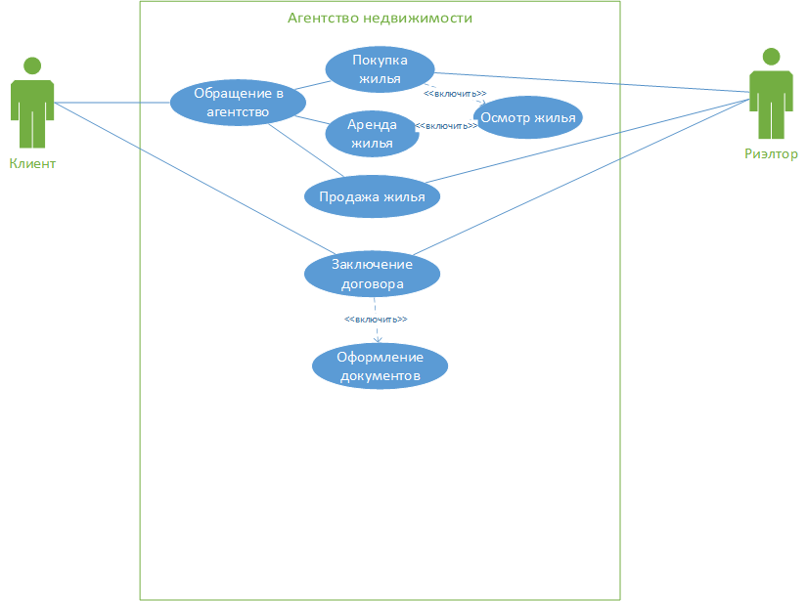

Рисунок 1 – Диаграмма прецедентов

16.04.2022 г

Тема: Организационная структура. Диаграмма классов.

Цель: получение задания

Задачи: 1. получить задание, 2. Построить организационную структуру 3. построить диаграмму классов

Выполнение работы:

1. Организационная структура агентства недвижимости

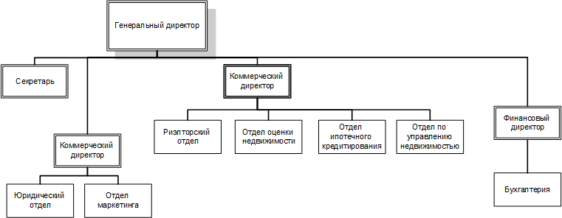

Рисунок 2 – Организационная структура

1. Построение диаграммы классов

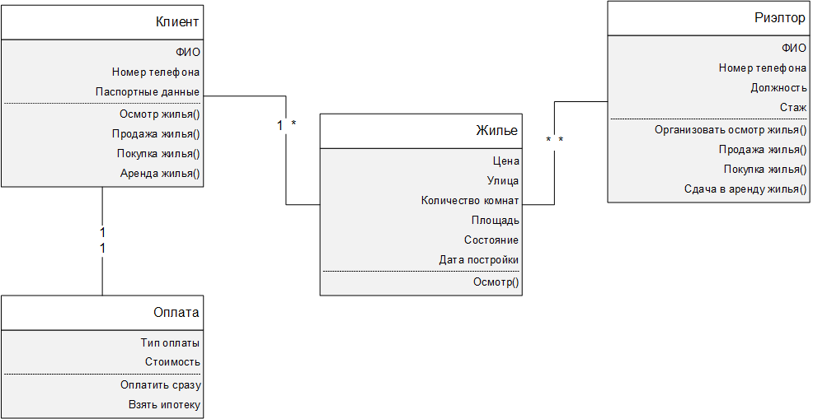

Рисунок 3 – Диаграмма классов

**ХАРАКТЕРИСТИКА**

На практиканта (Ф.И.О.) _____________________________________________

1. Место прохождения практики____________________________________

______________________________________________________________

1. Период прохождения практики___________________________________

______________________________________________________________

1. Руководитель практики от учебной организации (Ф.И.О., должность)___

______________________________________________________________

1. Отношение практиканта к выполняемой работе (интерес, инициативность, аккуратность, дисциплина труда)___________________

__________________________________________________________________________________________________________________________________________________________________________________________

1. Качество выполняемой работы практикантом (степень проявленной самостоятельности, усвоение программного материала, овладение практическими умениями и навыками по специальности)__________________________________________________________________________________________________________________________________________________________________________________________________________________________________________
2. Недостатки в теоретической подготовке практиканта, выявившиеся во время прохождения практики ____________________________________

____________________________________________________________________________________________________________________________

1. Коммуникабельность (способность к общению, установке связей, контактов) __________________________________________________________________________________________________________________________________________________________________________________________
2. Оценка работы практиканта _____________________________________

Руководитель практики от ГБПОУ «КСХК» _________________________________

«_____»______________________20___г.